**Консультация для родителей по безопасности.**

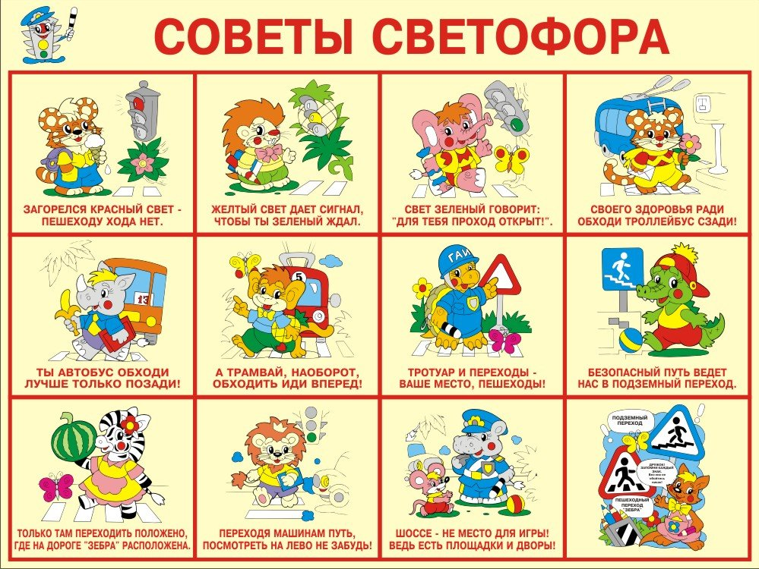

Что должны знать **родители о своем ребенке**.

В 3-4 года ребенок может отличить движущуюся машину от стоящей, но он уверен, что машина останавливается мгновенно.

Что должны и чего не должны делать сами **родители при движении**?

• Не спешите, переходите дорогу всегда размеренным шагом.

• Выходя на проезжую часть, прекратите разговаривать - ребенок должен привыкнуть, что при переходе дороги нужно сосредоточиться.

• Не переходите дорогу на красный или желтый сигнал светофора, переходить нужно только на зеленый свет.

• Переходите дорогу только в местах, обозначенных дорожным знаком *«Пешеходный переход»*.

•Привлекайте ребенка к участию в ваших наблюдениях за обстановкой на дороге: показывайте ему те машины, которые готовятся поворачивать, едут с большой скоростью и т. д.

• Не разрешайте детям играть вблизи дорог и на проезжей части.

• Не выходите с ребенком из-за машины, не осмотрев предварительно дороги.

• В автомобиле обязательно пристегнитесь ремнями; ребенка посадите на самое **безопасное место**: в специальное кресло, в середину или на правую часть заднего сиденья.

• Не будьте агрессивны по отношению к другим участникам движения. Вместо этого объясните ребенку конкретно, в чем их ошибка. Используйте различные ситуации для ознакомления с правилами дорожного движения.

**Рекомендации для родителей при выходе из дома:**

• сразу обратите внимание ребенка на движение транспортных средств у подъезда и вместе посмотрите, не приближается ли к вам автомобиль, велосипед;

• если у подъезда стоят транспортные средства или растут деревья, закрывающие обзор, приостановите свое движение и оглянитесь-нет ли за препятствием опасности.

При движении по тротуару:

• придерживайтесь правой стороны тротуара;

•не ведите ребенка по краю тротуара: взрослый должен находиться со стороны проезжей части;

• крепко держите малыша за руку;

• приучите ребенка, идя по тротуару, внимательно наблюдать за выездом со двора;

• разъясните ребенку, что забрасывание проезжей части камнями, стеклом и т. п., могут привести к несчастному случаю;

• при движении группы ребят учите их идти в паре, выполняя все ваши указания или других взрослых, сопровождающих детей.

Готовясь перейти дорогу:

• остановитесь или замедлите движение, осмотрите проезжую часть;

• привлеките ребенка к наблюдению за обстановкой на дороге;

•подчеркивайте свои движения: поворот головы для осмотра улицы, остановку для осмотра дороги, остановку для пропуска автомобилей4

• учите ребенка различать приближающиеся транспортные средства;

• не стойте с ребенком на краю тротуара;

• обратите внимание ребенка на транспортное средство, готовящееся к повороту, расскажите о сигналах указателей поворота у автомобиля;

• неоднократно показывайте ребенку, как транспортное средство останавливается у перехода, как оно движется по инерции.

**При переходе проезжей части:**

• переходите дорогу только по пешеходным переходам или на перекрестке по отмеченной линии-зебре;

• не спешите и не бегите; переходите дорогу всегда размеренным шагом;

• не переходите дорогу наискосок; подчеркивайте, показывайте и рассказывайте ребенку каждый раз, что идете строго поперек улицы, что это делается для лучшего наблюдения за транспортными средствами;

• не торопитесь переходить дорогу, если на другой стороне вы увидели друзей, родственников, знакомых, нужный автобус. Не спешите и не бегите к ним, внушите ребенку, что это опасно;

• не начинайте переходить улицу, по которой редко проезжает транспорт, не посмотрев вокруг;

• объясните ребенку, что автомобили могут неожиданно выехать из переулка, со двора дома;

При движении автомобиля:

• приучайте детей сидеть в автомобиле только на заднем сиденье; не разрешайте сидеть рядом с водителем,; объясните, что при резкой остановке или столкновении сила инерции *«бросает»* сидящего вперед и он ударяется о стекло передней панели; этого достаточно, чтобы пассажир погиб или был сильно ранен;

•не разрешайте малолетнему ребенку во время движения стоять на заднем сиденье: при столкновении или внезапной остановке он может перелететь через спинку сиденья и удариться о переднее стекло или панель;

• не разрешайте детям находиться в автомобиле без присмотра.

**При посадке и высадке из общественного транспорта:**

• выходите впереди ребенка, так как малыш может упасть

•подходите для посадки к двери транспортного средства только после полной его остановки: ребенок как и взрослый, может оступиться и попасть под колеса;

• не садитесь в общественный транспорт в последний момент при его отправлении *(вас может прижать дверьми)*;

• научите ребенка быть внимательным в зоне остановки-особо опасном месте для него.

**При ожидании общественного транспорта:**

• стойте вместе с детьми только на посадочных площадках, а при их отсутствии-на тротуаре или обочине.

При проезде в общественном транспорте:

• приучите ребенка крепко держаться за поручни, чтобы при торможении он не получил травму от удара;

• объясните ребенку, что входить в любой вид транспорта и выходить из него можно только при полной его остановке.

**Советы родителям**.

Дошкольник не понимает опасности, которая подстерегает его на улице. Поэтому ребенок не должен самостоятельно ходить по улицам и переходить дороги. У ребенка другие особенности слуха и зрения. Ему сложно определить, с какой стороны исходит звук. Услышав сигнал автомобиля, он может сделать роковой шаг навстречу опасности.

Ребенок не умеет эффективно использовать периферическое зрение и полностью *«выключает»* его, когда перебегает дорогу, фокусируясь на каком-либо предмете. Он считает, что если он видит автомобиль, то водитель тоже его видит и остановится. Ребенок не может определить. Близко или далеко находится автомобиль, быстро он едет или медленно.